С.А. Шустова

ФИНАНСОВАЯ ГРАМОТНОСТЬ 5-7 КЛАСС
для обучающихся с ОВЗ, с инвалидностью

РАБОЧАЯ ТЕТРАДЬ
5 КЛАСС

Материалы разработаны для проведения занятий по финансовой грамотности для обучающихся с ограниченными возможностями здоровья, с инвалидностью в рамках внеурочной деятельности в отдельных общеобразовательных организациях и общеобразовательных организациях (среднее общее образование).

Москва, 2025 год

Федеральное государственное бюджетное научное учреждение
«Институт коррекционной педагогики»

Учебный курс «Финансовая грамотность» представляет собой комплект образовательно-просветительских материалов для проведения занятий по финансовой грамотности для обучающихся с ОВЗ, с инвалидностью в отдельных общеобразовательных организациях и общеобразовательных организациях. Курс состоит из рабочей программы, методических рекомендаций по реализации рабочей программы курса, рабочих тетрадей к каждому классу, методических рекомендаций по использованию рабочих тетрадей (дидактических материалов).

Автор:
Шустова Софья Андреевна
Эксперт-консультант:
Беликова Анастасия Игоревна

Рабочая тетрадь для обучающихся 5 класса содержит задания разного уровня сложности, направленные на достижение планируемых результатов освоения курса «Финансовая грамотность».
Содержание заданий подготовлены для обучающихся с ограниченными возможностями здоровья, с инвалидностью, рабочая тетрадь содержит два уровня сложности заданий (базовый и повышенный уровни сложности), учитывающих разные образовательные возможности обучающихся.

Условные обозначения:
 | Дидактический материал для изучения
 | Задания для работы в классе
 | Задания для самостоятельной работы дома
 | Задания повышенной сложности
 | Работа с Глоссарием финансовых терминов

СОДЕРЖАНИЕ

МОДУЛЬ 1. ЦЕННОСТИ И СМЫСЛЫ
Занятие 1. Ценности в моей жизни
Занятие 2. Для чего нужны материальные и духовные ценности
Занятие 3. Деньги зарабатываются трудом
МОДУЛЬ 2. БЮДЖЕТ
Занятие 4. Бюджет и его виды
Занятие 5. Бюджет: доходы, расходы, сбережения
Занятие 6. Семейный бюджет: обязательные расходы и непредвиденные траты
МОДУЛЬ 3. ФИНАНСЫ
Занятие 7. Виды денежных средств
Занятие 8. Национальные деньги в стране
Занятие 9. Иностранные деньги
МОДУЛЬ 4. ФИНАНСОВЫЕ ОТНОШЕНИЯ
Занятие 10. Человек и государство: взаимодействие
Занятие 11. Человек и деньги: оплата товаров
Занятие 12. Одолжить деньги: необходимость или риск
Занятие 13. У меня просят деньги: мои действия
МОДУЛЬ 5. ЛИЧНЫЙ БЮДЖЕТ
Занятие 14. Копилка: на что лучше потратить деньги
Занятие 15. Планирование личного бюджета
ИТОГИ
Занятие. Подводим итоги

МОДУЛЬ 1. ЦЕННОСТИ И СМЫСЛЫ
Занятие 1. Ценности в моей жизни

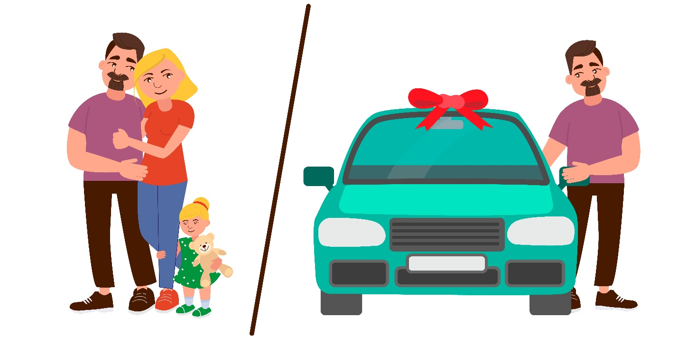

Задание 1. Маша и Игорь размышляли о ценностях в жизни. Прочитай их диалог.
Маша: Я считаю, что в жизни главное – это семья. Я счастлива, потому что мои родные и близкие живы и здоровы.
Игорь: А вот я думаю, что больше всего в жизни нужны деньги. Моя мечта – иметь много денег, спортивный автомобиль и смартфон последней модели.
Выполни задание.
- О каких ценностях говорила Маша? Обведи ответ кружком.
Семья Богатство Здоровье
- О каких ценностях говорил Игорь? Обведи ответ кружком.
Семья Дружба Богатство
Ответь на вопросы.
Как ты считаешь, какие главные ценности должны быть в жизни человека?

Какие ценности в жизни важны именно для тебя?

Задание 2. Прочитай пословицы. Определи ценность, которая отражает смысл пословицы, и соедини линию между пословицей и ценностью.

Жизнь прожить, не лапоть сплести | Семья
Не имей сто рублей, а имей сто друзей | Здоровье
Семья в куче – не страшна и туча | Дружба
Береги платье снову, а здоровье смолоду | Жизнь

Задание 3. Прочитай притчу.
Притча «Сосуд жизни» (в сокращении)
Как-то один мудрец, стоя перед своими учениками, сделал следующее. Он взял большой стеклянный сосуд и наполнил его до краев большими камнями. Проделав это, он спросил у своих учеников, полон ли сосуд. Все подтвердили, что он полон.
Тогда мудрец взял мешочек с горохом, высыпал его в сосуд и несколько раз легонько встряхнул его. Горошинки раскатились в свободные промежутки и заполнили их. И, наконец, мудрец взял мешочек с песком и высыпал его в сосуд. Спустя какое-то время в банке не осталось свободного пространства, песок заполнил оставшиеся промежутки в сосуде.
— Сосуд – это ваша жизнь, крупные камни олицетворяют самые важные вещи в вашей жизни: вашу семью, вашего любимого человека, ваших детей.
— Горох – это те вещи, которые не так значимы для вас, это может быть ваша работа, ваша машина, красивая одежда и прочее.
— Песок символизирует жизненные мелочи, повседневную суету.
— Если же вы наполните ваш сосуд вначале песком, то в нем не останется уже места для более крупных камней и даже для гороха. Так и в жизни: если вы всю вашу энергию израсходуете на мелкие вещи, то для больших свершений уже ничего не останется.
Ответь на вопросы по тексту.
- Почему мудрец считает, что нужно засыпать «песок» в сосуд в самом конце?

- Что в твоей жизни может быть «камнями», а что – «горохом» и «песком»?

- Как ты думаешь, о чем эта притча?

Задание 4. Сделай плакат «Мои ценности». Сначала напиши словами, что для тебя ценно и важно в жизни. Потом к каждому слову нарисуй картинку.

Задание 5. Спроси у близкого человека, какие ценности важны в его жизни. Запиши их.

Занятие 2. Для чего нужны материальные и духовные ценности
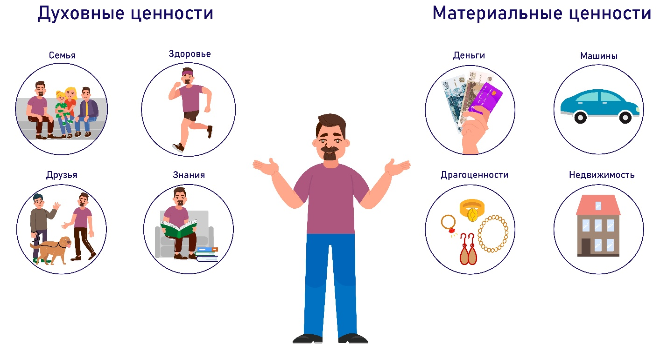
Задание 1. Распредели ценности в таблице на материальные и духовные.

Жизнь, радость, игрушки, машина, дом, здоровье, красота, коллекция марок, развлечения, любовь, лекарства, деньги.

Духовные ценности | Материальные ценности

Задание 2.
Иван Петрович выиграл сто тысяч рублей в лотерею. Он составил план, как их потратит в будущем. Рассмотри план.
Выигрыш: 100.000 р.
Траты:
- Обследование здоровья в частной клинике – 20.000 р.
- Ремонт на кухне – 50.000 р.
- Золотое кольцо для жены – 10.000 р.
- Обучающий курс по программированию – 20.000 р.

Ответь на вопросы. Выполни задания.
- Как ты считаешь, выигрыш в лотерею – это материальная или духовная ценность?

- Подчеркните прямой линией, что из запланированного Иваном Петровичем относится к материальным ценностям.

- Подчеркните волнистой линией, что из запланированного Иваном Петровичем относится к духовным ценностям.

- Как ты думаешь, могут ли материальные ценности помочь приобрести духовные ценности? Приведите примеры.

- Какие духовные ценности нельзя купить за деньги?

Задание 3. Заполни таблицу по образцу.

Ценность | Вид ценности | Как ценность приобретается в жизни человека
Здоровье | Духовная ценность | Вести здоровый образ жизни, проходить обследования у врача, закаляться.
Квартира
Деньги
Друзья
Знания

Задание 4. В жизни человека некоторые ценности могут быть важнее других. Например, кто-то ценит деньги больше всего в жизни, а кто-то считает самым важным семью. Заполни лестницу ценностей в твоей жизни. На верхнюю ступеньку помести самые важные вещи.

Задание 5. Разгадай кроссворд. Вставь пропущенные слова в предложения.
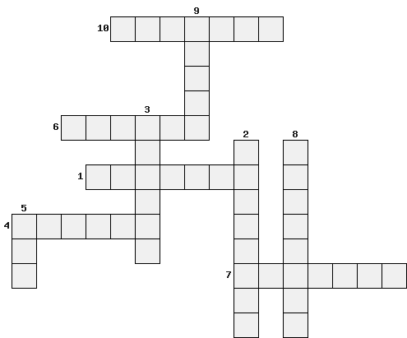
- Не в деньгах … .
- Духовные и материальные … .
- … - сила.
- Здоровье за … не купишь.
- Мой … - моя крепость.
- … познаются в беде.
- Деньги потеряешь — можно нажить, а … потеряешь — беду узнаешь.
- … дороже золота.
- Вся … вместе, таки душа на месте.
- … спасёт мир.

Задание 6. Слова, загаданные в кроссворде, отражают духовные и материальные ценности. После того, как разгадаешь все слова из кроссворда, закрась духовные ценности зелёным цветом, а материальные – красным.
Занятие 3. Деньги зарабатываются трудом

Задание 1. Петя спросил у мамы, как можно заработать деньги. Мама Пети предложила записать все варианты. Рассмотри таблицу.

Как можно заработать деньги?
Петя | Мама
- Продать что-нибудь ненужное  - Попросить у мамы  - Выиграть в лотерею  - Найти на улице  - Быстро заработать в интернете  - Откопать клад  - Выиграть в споре у друга | - Устроиться на работу и получить зарплату  - Вырастить овощи на своём огороде и продать их  - Сделать что-то своими руками и выставить на продажу  - Открыть свой бизнес  - Найти подработку (например, раздавать листовки) и получить деньги за отработанное время
Ответь на вопросы.
- Кто предложил заработать деньги трудом? Обведи ответ.
Мама Пети Петя

- Кто предложил заработать деньги быстрым способом? Обведи ответ.
Мама Пети Петя

- Какими способами нельзя зарабатывать деньги? Почему?

- Почему важно зарабатывать деньги трудом?

Задание 2. Каждый взрослый человек должен работать. Профессия – это вид работы. Заполни схему – укажи названия профессий.

Задание 3. Николай решил устроиться на работу. Он нашёл несколько объявлений в интернете. Рассмотри объявления.

Объявление  В фирму по продаже цветов требуется менеджер.  Требования: высшее образование, владение компьютером, внимательности и аккуратность.  График: 5/2 с 9:00 до 18:00  Зарплата: 60.000 рублей  Обращаться в отдел кадров по телефону 8(495)123-45-67 |  | Получай деньги за лайки!  Ставь лайки на нужные нам посты в социальных сетях и получай выплаты на карту.  Переходи по ссылке и начинай зарабатывать!  https://obman.ru/rabota_like
Требуется курьер!  Ищем курьеров для перевозки небольших грузов.  Работа подойдёт для любого человека!  Зарплата – от 300.000 р. в неделю.  Общение через мессенджер: @courrier_1 |  | Вакансия курьера  В компанию требуется курьер.  Задачи: перевозка документов между офисами компании.  Условия: график 5/2, с 8:00 до 17:00, проезд на общественном транспорте оплачивается.  Резюме отправлять на адрес почты: hr@firma.ru
Ответь на вопросы.
Как ты думаешь, какие из них настоящие вакансии, а какие – мошенничество? Зачеркните ненастоящие объявления о работе.
Задание 4. Рассмотри объявления из предыдущего задания. Выдели в списке признаки настоящего объявления и признаки мошеннического объявления. Признаки настоящего объявления выдели зелёным цветом, а ненастоящего – красным.
- Указана очень большая зарплата за небольшой объем работы и небольшой период времени.
- Подробно описаны требования к работнику и условия работы.
- В объявлении предлагают перейти по ссылке.
- Дополнительную информацию по работе можно получить только в мессенджере.
- Не указано, какая фирма или компания ищет работника.
- Указан контактный телефон, электронная почта компании и/или дана ссылка на официальный сайт.
- В объявлении не указано требований к работнику.

Задание 5. Расспроси близких о том, как они зарабатывают деньги. Запиши профессии своих родственников. Укажи, есть ли среди них пенсионеры и студенты.

МОДУЛЬ 2. БЮДЖЕТ
Занятие 4. Бюджет и его виды
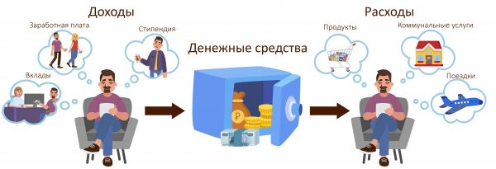

Рассмотрим термин «Бюджет».

Задание 1. Распредели виды расходов и доходов в таблицу.
Пенсия, оплата штрафа, покупка продуктов, стипендия, оплата услуг ателье, получение заработной платы, покупка мобильного телефона.
Доходы | Расходы

Задание 2. Бюджет бывает семейным, личным, государственным, бюджетом организации. Рассмотри планирование бюджета семьи Ивановых и личного бюджета Сережи Иванова.
Семья состоит из Аркадия Иванова (глава семейства), Ирины Ивановой (жена Аркадия Иванова), сын Сережа, Анна Петровна (бабушка Сережи)
Семейный бюджет Ивановых  Доходы:  Зарплата Аркадия – 100 000 руб.  Зарплата Ирины– 40 000 руб.  Пенсия Анны Петровны – 20 000 руб.  Расходы:  Новый рюкзак для Сережи – 2 000 руб.  Продукты на месяц – 30 000 руб.  Коммунальные платежи – 10 000 руб.  Лекарства для Анны Петровны – 6 000 руб. |  | Личный бюджет Сережи Иванова  Доходы:  Карманные деньги от родителей- 5 000 руб. в месяц  Расходы:  Поход в кино – 500 руб.  Покупка мороженного – 100 руб.  Покупка тетрадей в школу – 300 руб.  Подарок для друга – 1500 руб.

Задание 3. Рассмотри бюджеты Ивановых еще раз. Ответь на вопросы.
- В каком бюджете самые большие доходы и расходы?

- Из чего состоят доходы семьи Ивановых?

- Какой доход у Сережи Иванова?

- Карманные деньги Сережи Иванова – это часть какого бюджета?

- Посчитай сумму доходов семьи Ивановых.

- На что еще Сережа Иванов может потратить карманные деньги – предложи свой вариант.

Задание 4. Приведи примеры видов расходов из бюджета семьи, бюджета государства и личного бюджета.

Задание 5. Составь проект «Бюджет моей семьи».
Проект «Бюджет моей семьи»
      - Спроси у родителей или родственников, какие есть доходы в семье. Например, это может быть зарплата родителей, пенсия бабушки или стипендия старшего брата. Запишите это в раздел «Доходы».
      - Обсудите вместе с родителями, какие в семье существуют расходы. Например, покупка продуктов, оплата коммунальных услуг, покупка одежды и другие. Запиши это в раздел «Расходы».
      - Подумайте, может ли ваша семья что-то откладывать. На что можно откладывать деньги? Запишите это в раздел «Сбережения».
      - Вместе с родителями подумайте, как можно оптимизировать ваш бюджет. Какие расходы можно уменьшить? От каких расходов можно отказаться?

Бюджет семьи _______________ на месяц _______________
Доходы
Расходы
Сбережения

Занятие 5. Бюджет: доходы, расходы, сбережения
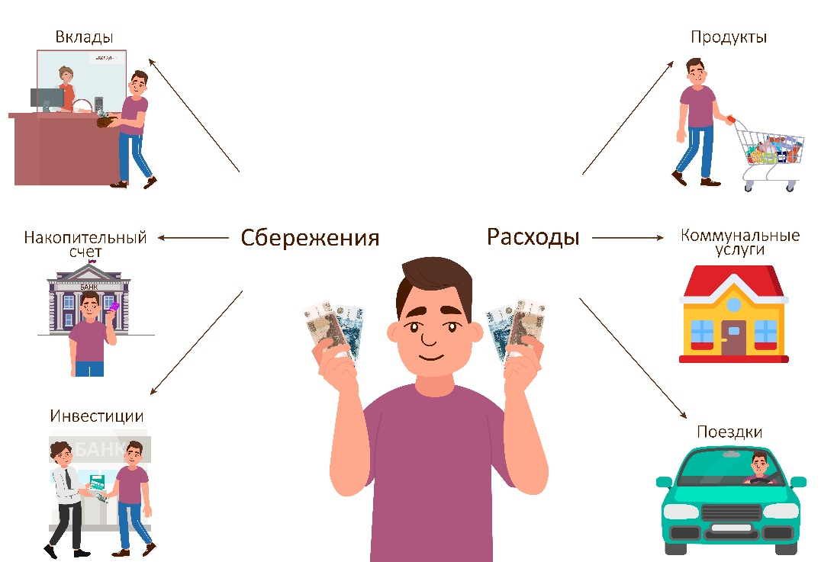

Задание 1. Семья Печкиных состоит из трех человек: мама, папа и дочь. Общие доходы семьи составляют 80 тысяч рублей. Их расходы представлены ниже.
Расходы в месяц:
            - Продукты – 20 000 руб.
            - Оплата коммунальных услуг – 10 000 руб.
            - Проезд – 6 000 руб.
            - Покупка одежды и обуви – 5 000 руб.
            - Развлечения – 11 000 руб.
            - Оплата интернета и телефона – 1 000 руб.
Выполни задания.
- Сколько денег семья Печкиных тратит на различные траты? Вычисли.

- Сколько семья Печкиных может откладывать в месяц? Вычисли.

- Через сколько месяцев семья сможет накопить на автомобиль стоимостью в 400 000 рублей?

Задание 2. Кристина решила распланировать свой бюджет. Для этого она составила список доходов и расходов. Рассмотрите бюджет Кристины и найдите в нём ошибки.

Бюджет Кристины на месяц
Доходы:  Зарплата – 60 000 руб.  Подписка на онлайн-кинотеатр – 300 руб.  Подарок от мамы – новый фен. | Расходы:  Продукты – 10 000 руб.  Аренда квартиры – 40 000 руб.  Стипендия – 3 000 руб.  Проезд – 3 000 руб.  Развлечения – 10 000 руб.
Запиши, какие ошибки допущены в бюджете Кристины.

Задание 3. Тебе подарили на праздник 5 000 рублей. Составь бюджет на 5 000 руб.
Бюджет

Доходы:  Подарок – 5 000 руб. | Расходы: | Сбережения:

Занятие 6. Семейный бюджет: обязательные расходы и непредвиденные траты
Рассмотрим термин «Семейный бюджет».
Задание 1. Доходы в семейном бюджете бывают регулярные и нерегулярные. Соедини линиями денежные поступления и вид доходов, к которым они относятся.
Выигрыш в лотерею
Зарплата на работе | Регулярные
Пенсия
Подработка | Нерегулярные
Денежный подарок от бабушки
Задание 2. Многие семьи планируют семейный бюджет, но иногда бывают непредвиденные траты.
Непредвиденные траты – это расходы, которые случаются внезапно и их невозможно запланировать. Например, может сломаться утюг и понадобятся деньги на покупку нового.
Прочитай список трат семьи Орловых.
Расходы семьи Орловых
- Ремонт машины, которая сломалась в этом месяце.
- Покупка продуктов на месяц.
- Оплата коммунальных услуг.
- Покупка стиральной машины, на которую семья откладывала деньги.
- Покупка новой школьной формы младшему сыну к началу учебного года.
- Оплата штрафа за превышение скорости.
Выдели цветными карандашами обязательные ежемесячные платежи (зелёным цветом,) непредвиденные расходы (синим цветом), плановые покупки (жёлтым цветом.)

Задание 3. Семья Орловых ведёт учёт семейного бюджета. Они записывают все траты. Однажды они решили пойти в кино. В кино пошли мама и папа, сестра и брат. Билет в кино стоит на одного взрослого человека 300 рублей, на ребенка стоит 200 рублей. До кинотеатра Орловы доехали на автобусе. Билет на автобус стоит 70 рублей. Сколько они потратили денег на поход в кино?

Рассчитай все траты.
Категория расходов: продукты/одежда/развлечения/образование/здоровье
Вид расходов: ______________________
Покупки и их стоимость:

Потрачено всего:
Задание 4. Прочитай текст и выполни задания.
Илья захотел себе новый велосипед. Велосипед стоит 10 000 рублей. Родители сказали ему, что в семейном бюджете таких расходов не предусмотрено. Тогда Илья решил сам придумать, откуда можно взять деньги на велосипед. Мальчик показал эти способы родителям и не все им понравились. Как ты думаешь, какие способы заработка не понравились родителям?
Оцени, насколько возможен каждый из способов.
Откуда взять деньги на новый велосипед?
Одолжить у соседей
Взять кредит в банке
Накопить карманные деньги постепенно за несколько месяцев
Не заплатить в этом месяце коммунальные платежи

Купить лотерейный билет и выиграть деньги

Задание 5. Какой способ получить деньги на новый велосипед ты считаешь самым правильным и почему?

Задание 6. Семья Вани решила купить машину. Машина стоит 500 000 рублей. Сколько денег в месяц сможет откладывать семья Вани, если их месячные расходы составляют 80 000 рублей в месяц? Доходы в месяц составляют 150 000 рублей. Через сколько месяцев семья накопит на автомобиль?

МОДУЛЬ 3. ФИНАНСЫ
Занятие 7. Виды денежных средств
Безналичные деньги на банковской карте.
Наличные деньги – купюры и монеты.


Рассмотрим термины «Наличные деньги», «Монеты», «Банкноты», «Безналичные деньги».

Задание 1. Рассмотрите картинки. Какие деньги на них изображены: наличные или безналичные?
Посчитай сколько денег на каждой картинке.
 | 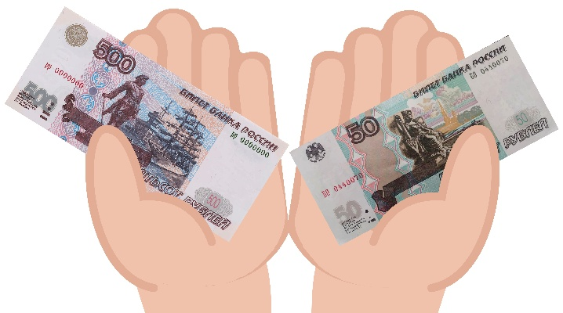
Итого: | Итого:
 | 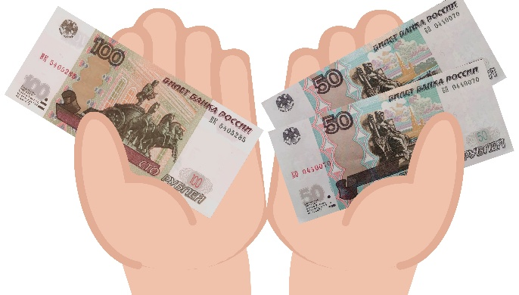
Итого: | Итого:

Задание 2. Прочитай диалог между продавцом и покупателем.
- Добрый день!
- Здравствуйте, пакет нужен?
- Нет, спасибо.
- С Вас 5 237 рублей. У Вас есть бонусная карта нашего магазина?
- Нет.
- Хорошо, прикладывайте. Оплата прошла. Вот Ваш чек. Ждём Вас снова!
- Спасибо. Хорошего дня!

Ответь на вопросы к диалогу.
- Чем покупатель оплатил покупку?

2. Зачем нужна бонусная карта, как ты думаешь?

3. Требуется ли сдача при покупке через терминал?

Задание 3. Рассмотри картинки. Подпиши названия устройств.

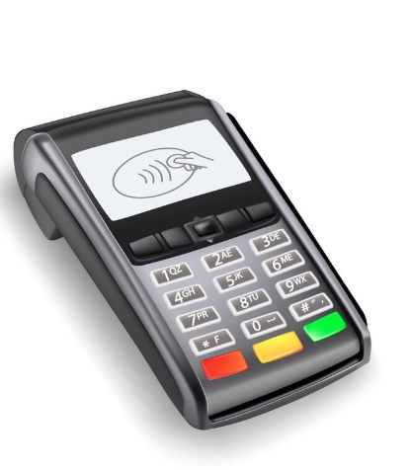
________________ ________________
Ответь на вопросы.
С помощью какого из них можно положить деньги на карту?

Какой аппарат поможет оплатить покупки банковской картой?

Задание 4. Мошенники могут завладеть данными карты и украсть деньги со счета, всегда нужно быть осторожным. Прочитай правила безопасного обращения с банковскими картами. Некоторые из них ошибочные. Зачеркни ошибочные правила красным цветом.
- Никому не сообщайте пин-код от своей банковской карты.
- Расскажите всем своим родственникам и друзьям данные своей банковской карты на всякий случай.
- Не храните карту вместе с пин-кодом, записанным на бумаге.
- В интернете вводите данные карты только на надёжных сайтах.
- Фотографию карты с двух сторон можно посылать кому угодно – это не принесёт вреда.
- При утере банковской карты сразу же сообщите об этом в банк.
Задание 5. Реши задачу.
Рабочий завода пришёл в буфет. Он купил 2 пирожка с капустой по 35 рублей, 2 пирожка с мясом за 60 рублей и 1 ватрушку за 50 рублей. Он задумался, как оплатить покупку.
В кошельке у него есть:
- Банковская карта, на которой лежит 300 рублей.
- Две купюры по 100 рублей.
- Четыре купюры по 50 рублей.
- Монеты в 10, 5 и 1 рубль.
Как рабочий может оплатить свою покупку: наличными или безналичными деньгами? Если он расплатится наличными, то сколько сдачи ему должна отдать буфетчица?
Место для расчётов:

Задание 6. Прочитай текст. Найди в нём ошибки. Исправь ошибки.
Валя решил купить себе новые кроссовки. Он взял из копилки безналичные деньги, которые долго откладывал, и собрался в магазин. Мальчик предупредил маму, что пойдёт в магазин. Мама сказал ему, чтобы он не забыл взять с собой банкомат, чтобы оплатить покупки безналичными деньгами. На что Валя ответил, что ему это не нужно, ведь у него с собой монета в 5000 рублей.
Укажи все ошибки в тексте:

Занятие 8. Национальные деньги в стране
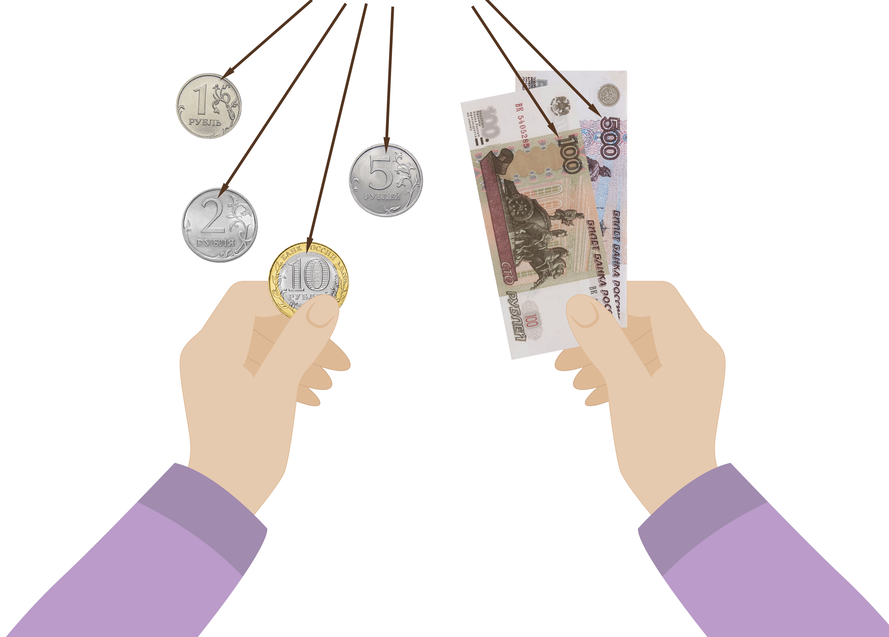
Рассмотрим термин «Номинал».

Задание 1. Укажи номинал всех купюр и монет, которые бывают в стране.
Банкноты бывают номиналом: | Монеты бывают номиналом:
Есть ли в России монеты и купюры с одинаковым номиналом? Укажи.

Задание 2. Представ, что в магазине тебе дали сдачу 13 рублей. Монетами какого номинала могут дать сдачу? Нарисуй 4 варианта.

Задание 3. Рассмотри схему. Возьми в руку монету номиналом 1 рубль. Найди на ней все части, обозначенные на схеме. Заполни таблицу.
Аверс («орёл»)
Реверс («решка»)


Легенда – надписи на монете
Гурт – боковая часть монеты

Номинал монеты
Валюта | Российский рубль
Год чеканки
Реверсная легенда (что написано на реверсе монеты)
Аверсная легенда (что написано на аверсе монеты)

Задание 4. У Рената есть одна купюра номиналом 5 000 рублей. Он пришёл в банк, чтобы разменять её на более мелкие купюры. Ему предложили несколько вариантов размена. Как можно разменять купюру в 5000 рублей, напиши варианты.
3 купюры: 2 купюры номиналом 2000 + 1 купюра номиналом 1000
5 купюр: ______________________________________________
10 купюр: ______________________________________________
4 купюры: ______________________________________________
Задание 5. Запиши сумму денег на картинке.
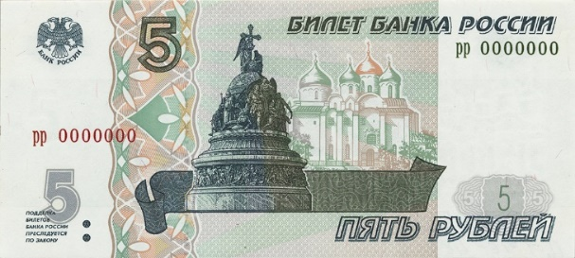

Сумма: _______________



Сумма: _______________



Сумма: _______________

Задание 6. Рассмотри купюры одинакового номинала, но разного внешнего вида. Сравни купюры одного номинала. Что остаётся неизменным в купюрах?






Занятие 9. Иностранные деньги

Рисунок 1
 Рисунок 2
Рассмотрим термин «Валюта».

Задание 1. Рассмотри картинку.
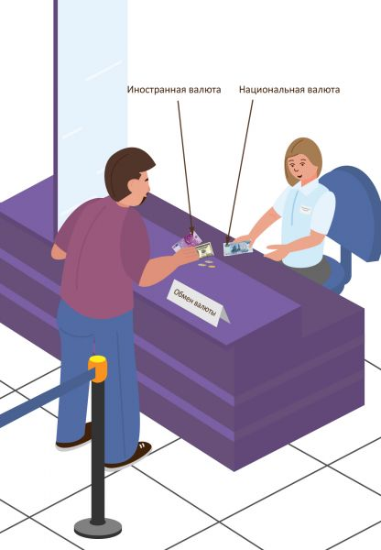
Ответь на вопросы к картинке.
- Где можно поменять валюту?
В банке В магазине На почте
- Какая национальная валюта в России?
Рубль Доллар Юань
- Иностранная валюта включает в себя:
Только купюры Купюры и монеты Только монеты
Задание 2. Рассмотри картинку. Подпиши элементы картинки. Используй слова для справок.
Слова для справок: пункт обмена валюты, табло курса валют, иностранная валюта, национальная валюта.

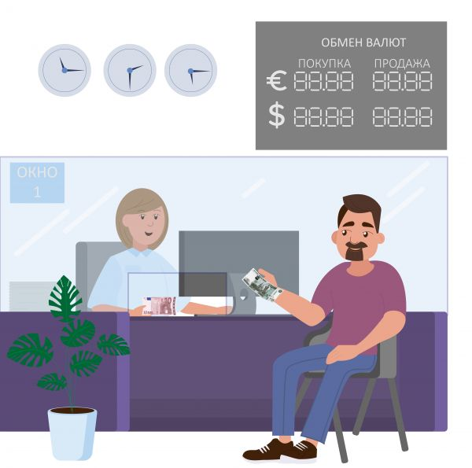

Задание 3. Юань – национальная валюта Китая. Рассмотри картинки. Подпиши, сколько юаней на каждой картинке.
     | 
_____ юаней | _____ юаней
 | 
_____ юаней | _____ юаня

Задание 4. Прочитай текст.
Южноафриканский рэнд (ранд) - национальная валюта Южно-Африканской Республики (ЮАР). Дирхам - национальная валюта Объединённых Арабских Эмиратов (ОАЭ). Турецкая лира (лира) - национальная валюта Турции и Турецкой Республики Северный Кипр. Индийская рупия (рупия) -национальная валюта Индии. Иена - национальная валюта Японии. Бразильский реал (реал) - официальная валюта Федеративной Республики Бразилия. Сомони - национальная валюта Таджикистана.
Реши кроссворд.
- Национальная валюта ЮАР.
- Национальная валюта ОАЭ.
- Национальная валюта Турции.
- Национальная валюта Индии.
- Национальная валюта России.
- Национальная валюта Японии.
- Национальная валюта Бразилии.
- Национальная валюта Таджикистана.
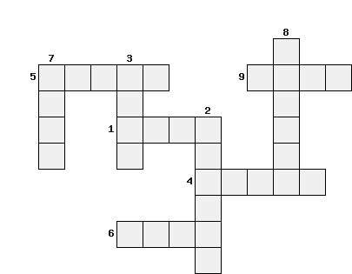

МОДУЛЬ 4. ФИНАНСОВЫЕ ОТНОШЕНИЯ
Занятие 10. Человек и государство: взаимодействие

Задание 1. Взаимодействие человека и государства – сложная система. Государство влияет на жизнь человека через правовые нормы, социальные услуги и политические механизмы. Человек участвует в жизни государства через гражданскую активность, уплату налогов и соблюдение законов.
Заполни таблицу о том, как государство и человек влияют друг на друга.
Используй подсказки: уплата налогов, соблюдение законов, сбор штрафов, установление правовых норм, выплата пенсий и пособий, работа на государственной службе, участие в выборах.
Влияние государства на человека | Влияние человека на государство

Задание 2. Приведи примеры, как ты и твоя семья участвуете в жизни государства.

Задание 3. Прочитай задачу.
В стране N президент заявил, что теперь у государства не будет никаких обязанностей перед гражданами. Теперь все граждане будут независимыми, смогут сами решать, что им делать. Сначала все люди в стране обрадовались этому, но потом подумали и не согласились.
Ответь на вопросы.
- Какие обязанности есть у государства перед гражданами?

- Если у государства не будет обязанностей перед гражданами, то будет ли в стране доступная медицина, образование? Будет в этом государстве безопасно жить?

Почему граждане страны N могли обрадоваться такому заявлению президента?

- Как вы думаете, может ли существовать государство, которое не заботится о своих гражданах?

Задание 4. Конституция РФ наряду с правами человека и гражданина закрепляет конституционные обязанности. Найди в интернете Конституцию РФ. Выпиши из неё обязанности каждого гражданина. Какие из этих обязанностей есть у тебя лично?

Занятие 11. Человек и деньги: оплата товаров


Задание 1. Рассмотри картинку.


Ответь на вопросы по картинке.
- Где находится девушка?
В магазине В библиотеке В спортзале
- Что у девушки в руках?
Блокнот Паспорт Чек
- Что такое скидка?
Снижение цены на товар Повышение цены на товар

Задание 2. После каждой покупки в магазине кассир обязан выдать чек. Чек может быть бумажный или электронный. Рассмотри картинки. Подпиши, где изображен электронный чек, а где – бумажный.
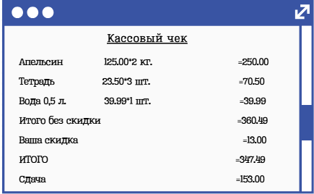
___________________ _____________________

Задание 3. Пронумеруй порядок действий при оплате товара в магазине наличными.
□ Получить сдачу.
□ Подойти на кассу.
□ Попрощаться с кассиром.
□ Подождать, пока кассир пробьёт товары.
□ Выложить товары на прилавок или кассовую ленту.
□ Достать из кошелька деньги.
□ Поздороваться с кассиром.
□ Получить чек.
□ Передать деньги кассиру.
Задание 4. Максим пошёл в магазин. Он купил: бутылку воды, два ананаса, пачку творога и 3 булочки с маком. В магазин он пришёл с купюрой в 2000 рублей. Посчитай, сколько рублей сдачи получил Максим. Цены на продукты указаны в таблице.
Цены в магазине
Апельсины (1 кг) – 200 руб.
Ананас (1 шт.) – 350 руб.
Молоко (1 л) – 60 руб.
Творог (1 шт.) – 150 руб.
Булочка с маком (1 шт.) – 30 руб.
Булочка с творогом (1 шт.) – 40 руб.
Вода (1 бут.) – 50 руб.
Берёзовый сок (1 бут.) – 100 руб.
Место для расчётов:

Задание 5. По дороге из магазина Максиму позвонила мама. Она попросила на сдачу из магазина купить на рынке 3 литра молока. Ответь на вопросы.
- Дадут ли Максиму на рынке чек?
Да Нет
- Молоко стоит 80 руб. за литр. Если Максим даст столько денег, сколько и на картинке, хватит ли ему? Сколько сдачи ему дадут?
Максим даст продавцу _______ рублей.
Максим купил товаров на _______ рублей, ему дадут сдачу в _______ рублей.
- Оцени, правильно ли Максим посчитал деньги для покупки.
  - Максим дал слишком много денег.
  - Максим дал слишком мало денег.
  - Максим дал денег ровно на сумму покупки.
Задание 6. Рассмотри картинку. Составь диалог по картинке.

Покупатель: Здравствуйте!
Кассир: Добрый день, пакет нужен?
Покупатель:
Кассир:
Покупатель:
Кассир:
Покупатель: Спасибо, до свидания!
Кассир:

Занятие 12. Одолжить деньги: необходимость или риск

Задание 1. У Романа сломалась машина. Её нужно срочно починить. Роман не откладывал деньги, поэтому денег для ремонта машины у него нет. Приведи примеры, как может поступить Роман.

Задание 2. Приведи примеры ситуаций, когда люди вынуждены брать деньги в долг.
- ___________________________________________
- ___________________________________________
- ___________________________________________
- ___________________________________________

Задание 3. Давать деньги в долг – всегда рискованно. Представь, что ты одолжил другу деньги в долг на месяц. У этого могут быть последствия: положительные и отрицательные. Прочитай список последствий. Зелёным карандашом выдели положительные последствия, а красным цветом – отрицательные.
- Друг забудет про долг и не вернёт деньги.
- Друг вернёт деньги вовремя.
- Друг не вернёт деньги, потому что потеряет работу.
- Друг одолжит тебе деньги в будущем, потому что ты его выручил в этот раз.
- Друг вернёт деньги через год.
- Вы поссоритесь, и друг передумает возвращать деньги.
Задание 4. Сестра Елены попросила у неё деньги в долг. Рассмотри бюджет Елены на этот месяц.
Бюджет Елены
Доходы:  Зарплата – 70 000 руб. | Расходы:  Продукты – 10 000 руб.  Аренда квартиры – 40 000 руб.  Проезд – 3 000 руб.  Развлечения – 10 000 руб. | Сбережения:

Какую сумму может одолжить Елена сестре?

Задание 5. Представь, что у тебя попросили деньги в долг. Но ты не хочешь их давать. Придумай фразы, с помощью которых можно отказаться.
- Извини, я не могу одолжить тебе денег, потому что _______________________________________
___________________________________________
- Я не дам тебе деньги в долг. Ты можешь ___________________________________________
___________________________________________
- В мой бюджет не входит ___________________________________________
___________________________________________
Задание 6. Паша одолжил деньги у своего друга. Он одолжил у него 3000 рублей на месяц. Они договорились, если Паша не вернёт деньги вовремя, то он будет должен на половину суммы долга больше. Сколько денег должен будет вернуть Паша, если не вернет деньги вовремя?

Занятие 13. У меня просят деньги: мои действия
Ситуация на улице: бабушка просит деньги 
Ситуация на улице: мужчина просит деньги
Задание 1. Представь, что у тебя просит деньги незнакомый человек на улице. Что нужно сделать в такой ситуации? Ответь на вопросы.
- Можно ли разговаривать с незнакомыми людьми на улице?
Да Нет
- Может ли у взрослого человека случится такая ситуация, что он будет вынужден просить деньги у незнакомого ребёнка?
Да Нет
- Как ты думаешь, сможет ли вернуть деньги незнакомый человек?
Да Нет
- Нужно ли дать деньги незнакомому человеку на улице, если он просит?
Да Нет
Задание 2. После урока по финансовой грамотности Настя составила правила поведения в ситуации, когда просят деньги на улице. Некоторые правила ошибочные. Вычеркни ошибочные правила.
Памятка «Что делать, если просят деньги?»
- Если просят деньги, нужно всегда помогать.
- Нельзя давать деньги незнакомым людям.
- Можно отказаться дать деньги, даже если просит друг или родственник.
- Во дворе своего дома можно давать деньги любому человеку.
- Если на улице просит деньги бабушка или дедушка, им нельзя отказать.
- Нельзя отдавать свои последние деньги.
- На улице нельзя разговаривать с незнакомцами и давать им деньги.
Задание 3. Деньги могут просить не только на улице, но и в интернете. Не всегда это честные люди. Рассмотри картинки. Как ты думаешь, где деньги просит мошенник, а где честный человек? Соедини линиями.

 | Мошенник
 | Честный человек

Задание 4. Рассмотри картинки.
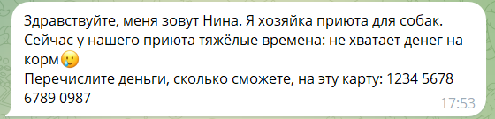
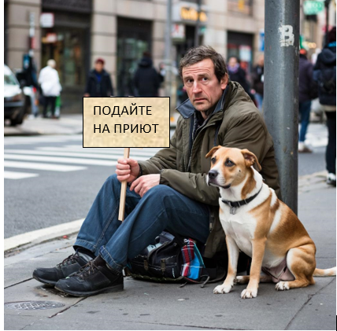
Ответь на вопросы.
- Что такое благотворительность?
  - Заём денег под проценты
  - Добровольная помощь нуждающимся
  - Выплата долга
- На что просят деньги люди на картинках?
  - На сладости
  - На содержание приюта для животных
  - На игрушки для собак
- Как ты думаешь, нужно ли помогать животным?

- Подумай, всегда ли люди говорят правду? Зачем люди обманывают?

- Придумай несколько способов, как можно еще помочь животным.

Задание 5. Представь, что на улице у тебя просит деньги незнакомый человек на еду. Укажи, как можно помочь человеку.

МОДУЛЬ 5. ЛИЧНЫЙ БЮДЖЕТ
Занятие 14. Копилка: на что лучше потратить деньги

Задание 1. Роман получил премию 15 000 рублей. Он задумался, куда её потратить.
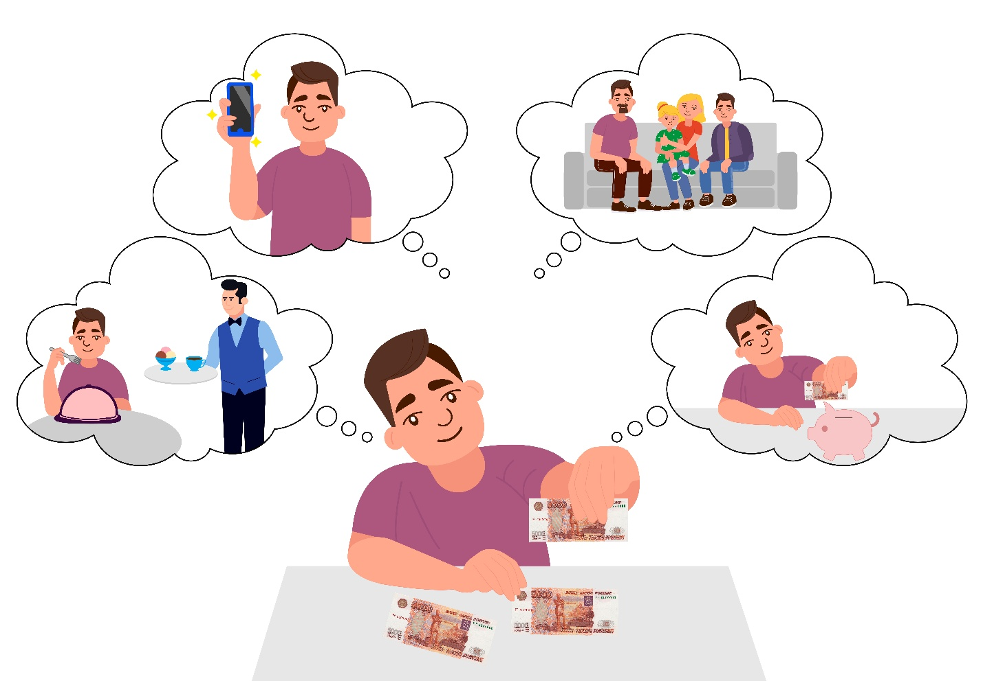
Рассмотри картинку и перечисли возможные траты.

Задание 2. Укажи все известные тебе виды хранения сбережений.

Задание 3. Представь, что ты накопил 10 000 рублей. Как бы ты поступил со сбережениями? Почему?

Задание 4. Павел Константинович накопил 100 000 рублей. Он решил обсудить с семьей, куда их потратить.
Жена: «Давайте сделаем ремонт на кухне. Мы сделали ремонт в прошлом году, но сейчас такие обои уже не в моде».
Бабушка: «Надо вложить деньги в дачу. Построим там баню, чтобы отдыхать всем вместе по выходным».
Дедушка: «Лучше всего поехать всей семьей в путешествие. Как раз скоро лето».
Сын: «Надо купить мне крутой компьютер, чтобы можно было играть во все игры».
Дочь: «Купим годовой запас мороженого!»
Ответь на вопросы:
- Кто из семьи предложил потратить деньги на развлечения?

- Кто из семьи предложил потратить деньги на нужды семьи?

- Кто из семьи предложил потратить деньги на свои нужды?

- Как ты думаешь, куда следует потратить деньги Павлу Константиновичу?

Задание 5. Прочитайте пословицы. О чём они? Выберите одну пословицу и напишите о том, как ты понимаешь её значение.
- Без нужды живет, кто деньги бережёт.
- Деньги счёт любят.
- Копейка рубль бережёт.
- Умный человек — хозяин деньгам, а скупой — слуга.

Занятие 15. Планирование личного бюджета

Задание 1. Ирина решила купить себе новый велосипед. Велосипед стоит 60 000 рублей. Ирина работает менеджером и получает 70 000 рублей.
Ответь на вопросы.
- Сможет ли Ирина купить велосипед сразу после получения зарплаты за месяц?
Да Нет
- Как еще Ирина может покататься на велосипеде в этом месяце?

Задание 2. Что нужно сделать Ирине, чтобы купить велосипед? Подчеркни подходящие варианты.
  - Откладывать несколько месяцев на покупку
  - Найти дополнительный источник заработка (подработка)
  - Одолжить деньги на велосипед у друга
  - Ничего, она не сможет купить велосипед
Обведите вариант, который тебе нравится больше всего. Объясни свой выбор.

Рассмотрим термин «Личный финансовый план».
Задание 3. Составь свой личный финансовый план на месяц.
Задание 4. Реши задачу.
Валерий работает токарем на заводе. У него сдельная оплата: за одну деталь он получает 50 рублей. Смена Валерия длится 8 часов, за час он может сделать 6 деталей.
Ответь на вопросы.
- Сколько денег может заработать Валерий за одну смену?

- Валерий хочет купить себе новый смартфон за 30 000 рублей. За сколько смен Валерий сможет заработать на смартфон?

- Откуда Валерию лучше всего взять деньги на смартфон?
  - Работать весь месяц без выходных
  - Откладывать несколько месяцев
  - Взять кредит в банке
  - Одолжить деньги у друга

Задание 5. Составь личный финансовый план на год.

ИТОГИ
Занятие. Подводим итоги

Задание 1. Реши кроссворд.
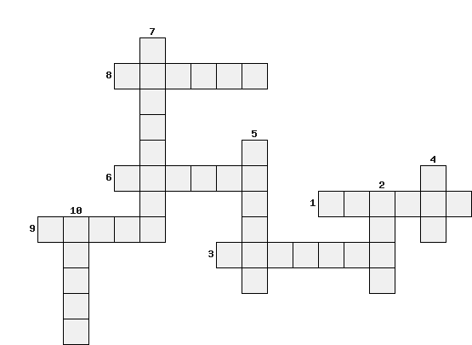
- Сумма денег, включает доходы и расходы, помогает планировать траты.
- Обязательство по выплате денег. Говорят: «Взять деньги в …».
- Обозначение цены, стоимости. Он указан на денежных знаках.
- Его выдают на кассе в магазине, аптеке, других местах. Он подтверждает оплату товара, услуги.
- Трата, которая уменьшает сумму денег. Например, покупка велосипеда.
- Вид наличных денег, денежный знак. Её делают из металла.
- Вид наличных денег, денежный знак. Её печатают на бумаге в Банке России. Синоним – слово «купюра».
- Вид денег, бывает национальная и иностранная.
- Излишек денег, который возвращают в магазине после покупки. Продавец говорит: «Держите вашу …».
- Поступление денег. Например, зарплата. Часть бюджета.

Задание 2. Заполни схему.

Главные ценности в моей жизни: ______________________________________________
____________________________________________________________________________________________
Задание 3. Соедини линиями профессии и места, где работают люди этих профессий.
Повар
Медсестра | Кафе
Учитель | Больница
Врач | Школа
Психолог
Задание 4. Бюджет может быть дефицитным и профицитным.
Дефицитный бюджет – это бюджет, в котором расходы превышают доходы. Профицитный бюджет – это бюджет, в котором доходы превышают расходы.
Заполни таблицу.
Бюджет | Доходы | Расходы | Профицитный или дефицитный
Бюджет 1 | 100000 | 90000
Бюджет 2 | 10000 | 11000
Бюджет 3 | 235000 | 230000
Бюджет 4 | 1000 | 1001

Задание 5. Продолжи предложение.
Бюджет состоит из ____________________________

Задание 6. Прочитай список расходов семьи. Подчеркни одной линией обязательные расходы, а двумя линиями – необязательные. Обведи в овал непредвиденные траты.
Расходы:
- Продукты
- Поход в кино
- Оплата коммунальных услуг
- Покупка новой куртки взамен старой
- Поход в ресторан
- Ремонт автомобиля
Задание 7. Подпиши картинки.


__________ деньги ___________ деньги

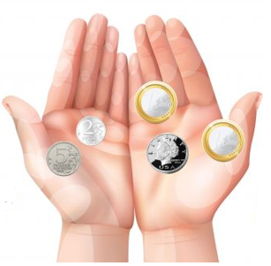

_______________ _______________

Задание 8. Подпиши номинал каждой купюры.
Номинал: _____________.
Номинал: _____________.

Номинал: _____________.

Задание 9. Соедини линиями деньги и вид валюты.
Национальная валюта

Иностранная валюта


Задание 10. Напиши несколько предложений о том, как каждый гражданин государства может изменить страну к лучшему?

Задание 11. Прочитай задачу.
Мама дала Пете 500 рублей, чтобы он купил в магазине:
- Хлеб — 45 рублей
- Молоко — 85 рублей
- Яблоки — 120 рублей
Ответь на вопросы.
- Сколько рублей Петя потратит на все покупки?
Ответ: ____________________
- Какую сдачу он получит?
Ответ: ____________________
- Хватит ли ему денег, если он ещё захочет купить шоколадку за 65 рублей?
Ответ: ____________________
Место для расчетов:

Задание 12. Напиши, как ты понимаешь значение пословицы.
Заёмное три года ждут, на четвертый забывают.

Задание 13. Рассмотри картинку.

Ответь на вопросы.
  - Что просит бабушка?
    - Автограф
    - Деньги
    - Яблоко
  - Знакомы ли бабушка и молодой человек?
    - Да
    - Нет
  - Можно ли разговаривать с незнакомцами на улице?
    - Да
    - Нет
  - Можно ли не давать деньги бабушке на улице?
    - Нет, надо обязательно дать деньги
    - Да, можно не давать деньги
  - Как ты думаешь, что ответил молодой человек бабушке?

Задание 14. Реши задачу.
У Даши есть мечта — купить новый велосипед за 15 000 рублей. Сейчас у неё 3 000 рублей, которые подарили ей на день рождения.
Родители предложили ей два варианта:
- Потратить эти деньги сразу на игрушки и сладости.
- Копить дальше, чтобы купить велосипед через несколько месяцев.
Даша решила копить. Подсчитай:
Если Даша будет откладывать по 1 000 рублей в месяц, через сколько месяцев она купит велосипед?
Ответ: ____________________
А если будет откладывать по 2 000 рублей?
Ответ: ____________________
Место для расчётов:

Задание 15. Для того, чтобы накопить на велосипед быстрее, Даша решила составить план доходов, расходов и сбережений. Вспомни, как называется такой план. Рассмотри его. Предположи, как Даше можно оптимизировать расходы, чтобы накопить на велосипед быстрее.
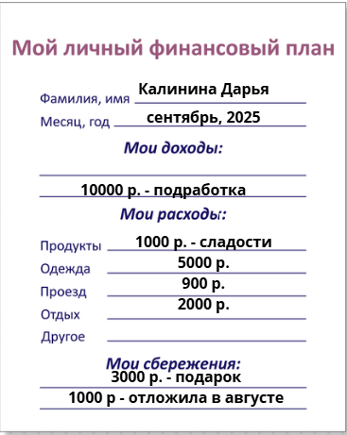
Предложения:
- ___________________________________________
- ___________________________________________
- ___________________________________________

